G30连霍高速哈密至吐峪沟段改扩建工程HTGJ-4标段项目建设工程“4·12”一般车辆伤害事故调查报告
来源：伊州区人民政府 伊州区·安全生产
原文链接：https://www.yizhou.gov.cn/xjhm/qzyjglj/202608/9db29c929c70419caea8ff31a3adbb4b.shtml
发布时间：2026-08-19 抓取时间：2026-10-16 正文含图，已嵌入原图

目录
、事故基本情况
（一）项目基本情况
（二）事故车辆及驾驶员情况
（三）事发路段天气情况
（四）事故现场道路基本情况
（五）事故车辆鉴定情况
（六）驾驶人毒酒驾检测情况
事故发生经过及应急救援情况
（一）事故发生经过
（二）应急救援情况
（三）事故报送情况
（四）应急救援评估
（五）善后情况
事故造成的人员伤亡和直接经济损失
（一）人员死亡情况
（二）直接经济损失
事故原因分析
（一）直接原因
（二）间接原因
（三）事故性质
事故责任认定及处理意见
（一）建议移交司法机关处理人员
（二）对事故责任人员的处理意见
（三）对事故责任单位的处理建议
事故整改和防范措施建议

G30连霍高速哈密至吐峪沟段改扩建工程HTGJ-4标段项目建设工程“4·12”一般
车辆伤害事故调查报告

2026年4月12日15时14分许，G30连霍高速哈密至吐峪沟段改扩建工程HTGJ-4标段项目建设工程（出疆方向3121km+600m处），发生一起车辆伤害事故，致1人死亡，造成直接经济损失170万元。
事故发生后，依据《中华人民共和国安全生产法》《生产安全事故报告和调查处理条例》（国务院令第493号）等法律法规，经哈密市伊州区人民政府批准，成立由区政府党组成员、副区长陶永明任组长，区应急管理局、人力资源和社会保障局、总工会、市公安局伊州区分局等部门（单位）派员组成的“4·12”事故调查组（以下简称事故调查组）对该起事故进行调查，同时邀请伊州区纪委监委、伊州区人民检察院派员参加。
事故调查组按照“四不放过”和“科学严谨、依法依规、实事求是、注重实效”的原则，通过现场勘验、调查取证和专家论证，查明了事故发生经过，查清了事故原因，认定了事故性质和责任，提出了事故处理和整改防范措施建议。
事故调查组认定G30连霍高速哈密至吐峪沟段改扩建工程HTGJ-4标段项目建设工程“4·12”一般车辆伤害事故，是一起一般生产安全责任事故。
一、事故基本情况
（一）项目基本情况
（1）项目名称：
（2）承包单位：
建筑业企业资质证书有效期至2028年12月22日，资质类别及等级：公路工程施工总承包壹级；公路交通工程（公路安全设施）专业承包壹级。
（3）工程分包单位：
建筑业企业资质证书有效期至2027年3月25日，资质类别及等级：施工劳务资质不分等级（2022年3月25日至2027年3月25日）。
（二）事故车辆及驾驶员情况
（1）事故车辆情况：
（2）事故车辆驾驶人情况：
（三）事发路段天气情况
根据《哈密市百里风区公路极端天气防范应对规定》（哈密市第二届人民代表大会常务委员会公告第52号）的规定，百里风区公路，是指G30线连霍高速3100公里—3225公里的区间和S328线111公里—250公里+180米的区间，事故发生地点为连霍高速公路3121公里+600米处，属于百里风区公路
2025年4月11日，伊州区气象台发布第49号大风橙色预警信号，预计在11日白天、12日白天三道岭、柳树沟、德外里都如克、天山乡、西山乡、一碗泉、了墩、百里风区十三间房区域阵风存在区域阵风11-12级。
（四）事故现场道路基本情况
事故现场位于G30连霍高速公路哈密至吐峪沟段改扩建工程HTGJ-4标段建设的施工封闭路段，由于事故现场属于施工路段无公里数标识，以对向车道公里数标识确定事发地点，即G30连霍高速出疆方向3121km+600m处。事故发生道路呈东西走向，4车道，沥青路面，路面加硬路肩全宽为20.75m，左侧硬路肩宽度1.25m（含左侧路缘带0.75m），单车道宽度3.75m，右侧硬路肩宽度3m（含右侧路缘带0.5m），两侧预制路肩板宽度0.75m。该段道路拼宽侧（右侧）路面施工至中面层，宽度为10.15m，老路侧铣刨9.1m宽，现场施工道路限速40km/h。

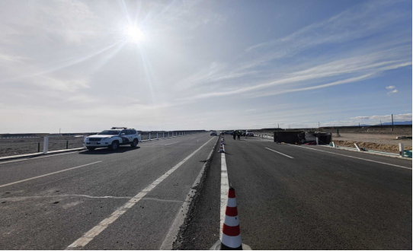
图1 现场方位照相（由东向西方向）
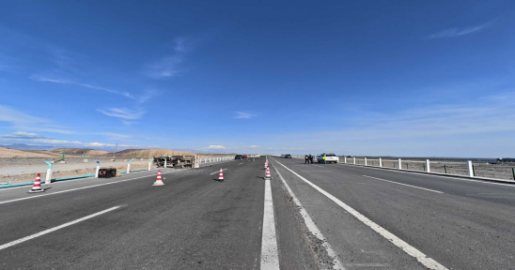
图2 现场方位照相（由西向东方向）
（五）事故车辆鉴定情况
新疆中信司法鉴定中心出具的司法鉴定意见书新中信司鉴中心〔2026〕痕鉴字第1144号，事故车辆检验鉴定情况如下：
（1）
（2）
（3）
（4）
（六）驾驶人毒驾、酒驾检测情况
现场出警人员对驾驶员通过呼出气体酒精含量检测仪检测，驾驶人酒精检测结果为0mg/L。
哈密市公安局物证鉴定所出具的理化检验报告（哈）公（物）鉴（理化）字〔2026〕133号，驾驶人的检材中未检出氯丙嗪、地西泮、艾司唑仑、阿普唑仑成分。
依据检测及理化鉴定结果，排除驾驶人因酒驾和毒驾导致行为失控的因素。
二、事故发生经过及应急救援情况
（一）事故发生经过
通过当事人陈述，结合现场情况提取碰撞痕迹，分析还原了事故发生的经过。
2026年4月12日15时许，吕德辉接到通知开展沥青摊铺工作，随即与寇学吉、吴寿民、沈海主、黄林春四人搭乘新BC7N27号轻型栏板货车前往施工现场。15时14分许，驾驶员寇学吉驾驶新BC7N27号轻型栏板货车沿哈吐4标封闭路段由东向西行驶至出疆方向3121km+600m处，车辆与现场道路北侧防护立柱刮擦碰撞，随后其车体又与相邻立柱碰撞并发生翻覆，最终新BC7N27号车头北尾南向右侧侧翻停于现场道路北侧路肩防护栏区域。
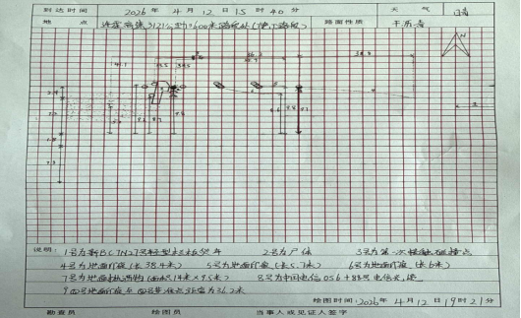
图3 事故现场示意图
（二）应急救援情况
2026年4月12日15时23分，现场负责人杨军军到达事故现场，吕德辉、寇学吉、吴寿民、沈海主已脱困，死者黄林春在驾驶室后排右侧位置。杨军军与工地另外两名员工将黄林春从车内抬至路面。16时30分许，三道岭镇人民医院120急救人员到达现场开展救援工作。16时40分许，黄林春经随车医生确认无生命体征。
（三）事故报送情况
2026年4月12日15时14分许，同车人员沈海主电话告知现场负责人杨军军事故情况；
15时28分许，杨军军拨打120急救电话；
15时41分许，杨军军拨打110报警电话；
15时42分许，110接警中心向伊州区应急指挥中心告知事故信息，随即伊州区应急指挥中心值班人员向区委办、区政府办报告事故情况。
（四）应急救援评估
从本起事故应急救援处置总体情况来看，事故单位现场相关人员响应迅速，及时将人员送往医院，相关部门立即上报事故信息，接到事故报告后，各职能部门能够第一时间上报事故信息，并按照职责开展现场勘验、证据收集、询问谈话等工作，现场处置得当。
（五）善后情况
2026年4月15日，新疆元吉华彩建筑劳务有限公司与黄林春家属签订了《赔偿协议》，该起事故善后赔偿工作已妥善处理。
三、事故造成的人员伤亡和直接经济损失
（一）人员死亡情况
黄林春，男，汉族，甘肃省民乐县李寨乡人。生前系新疆元吉华彩建筑劳务有限公司沥青摊铺工。
（二）直接经济损失
事故直接经济损失170万元。
四、事故原因分析
（一）直接原因
驾驶人安全意识淡薄，在大风天气情况下超速行驶、车辆操作不当，与道路北侧立柱剐蹭碰撞，车辆发生翻覆，造成黄林春胸骨骨折、多发肋骨骨折引起胸腔脏器严重损伤而死亡，是事故发生的直接原因。
（二）间接原因
（1）
（2）
（三）事故性质
事故调查组认定G30连霍高速哈密至吐峪沟段改扩建工程HTGJ-4标段项目建设工程“4·12”一般车辆伤害事故，是一起一般生产安全责任事故。
五、事故责任认定及处理意见
（一）建议移交司法机关处理人员
寇学吉，男，甘肃省民乐县人，系元吉华彩劳务公司沥青摊铺工，与元吉华彩劳务公司签订《建筑工人简易劳动合同》。事故发生时系新BC7N27号轻型栏板货车驾驶人，在限速施工路段超速行驶，未安全驾驶，导致车辆与路侧立柱碰撞发生翻覆，对事故发生负有直接责任。其违反《中华人民共和国安全生产法》第五十七条[]的规定，对事故发生负有直接责任。依据《中华人民共和国安全生产法》第一百零七条[]、《中华人民共和国刑法》第一百三十四条第一款[]的规定，涉嫌重大责任事故罪，建议移送司法机关处理。
（二）对事故责任人员的处理意见
周永德，元吉华彩劳务公司哈吐4标项目负责人，未正确履行主要负责人职责，未督促、检查本单位的安全生产工作，未能及时消除生产安全事故隐患，对事故发生负有责任。以上行为违反《中华人民共和国安全生产法》第二十一条第五项[]的规定。依据《中华人民共和国安全生产法》第九十五条第一项[]的规定，建议由伊州区应急管理局对周永德依法依规处理。
余小军，新疆公路建设公司哈吐4标项目经理，未正确履行主要负责人职责，未督促、检查本单位的安全生产工作，未能及时消除生产安全事故隐患，对事故发生负有责任。以上行为违反《中华人民共和国安全生产法》第二十一条第五项的规定。依据《中华人民共和国安全生产法》第九十五条第一项的规定，建议由伊州区应急管理局对余小军依法依规处理。
（三）对事故责任单位的处理建议
元吉华彩劳务公司，安全教育培训不到位，从业人员安全意识淡薄，未开展大风天气专项教育培训，从业人员安全意识淡薄，不能熟练掌握岗位安全操作规程。落实安全风险辨识和隐患排查治理双重预防机制不到位，风险辨识不到位，未对大风天气可能造成的事故隐患进行风险辨识及排查。以上行为违反《中华人民共和国安全生产法》第四十一条第二款[]、第四十四条第一款[]的规定，依据《中华人民共和国安全生产法》第一百一十四条第一款第一项[]的规定，建议由伊州区应急管理局对元吉华彩劳务公司依法依规处理。
新疆公路建设公司未对承包单位的安全生产工作统一协调、管理，未能结合气象灾害预警信息，督促指导工程分包单位对大风天气可能造成的事故隐患进行风险辨识及排查。应急响应机制流于形式，未按照气象台发布的预警信息开展预警及响应。以上行为违反《中华人民共和国安全生产法》第四十九条第二款[]的规定，依据《中华人民共和国安全生产法》第一百一十四条第一款第一项的规定，建议由伊州区应急管理局对新疆公路建设公司依法依规处理。
六、事故整改和防范措施建议
为了从此次事故中深刻吸取教训，避免和有效防范类似事故发生，建议如下：
（一）元吉华彩劳务公司要深刻吸取事故教训，要严格落实安全生产主体责任，严格执行有关安全生产法律法规、规章及各项标准、规程，完善企业内部安全生产责任制，确保安全生产的责任落实到每个环节、每个岗位。要加大落实全员安全生产责任制度、严格执行操作规程的力度。全面组织开展从业人员教育培训，切实提升从业人员的法律素养、安全生产意识、岗位操作技能及应急处置能力。重点强化车辆驾驶人员专项教育培训，进一步提升其操作规范执行水平和应急处置能力，所有从业人员（含车辆驾驶人员）必须经能力考核合格后，方可上岗履职。严格落实车辆管理，制定“定车、定人、定责”管理制度，所有作业车辆须明确固定驾驶人员。未经教育培训及考核合格的人员，严禁在施工区域内驾驶各类作业车辆，切实筑牢安全生产防线。
（二）新疆公路建设公司要深刻吸取事故教训，要加大对承包单位的监管力度，严格督促承包单位认真履行职责，完善安全生产规章制度和操作规程，督促、指导参建单位开展安全检查工作，加强现场安全管理。进一步加强承包单位的统一协调管理。完善安全生产教育培训内容，开展事故警示教育。完善安全风险分级管控和事故隐患排查体系，对事故危险源进行辨识和分析评估，制定完善防范措施。健全预警接收、传达、响应全流程，明晰各环节责任主体，压实工作职责，确保预警信息快速落地、应急响应及时到位，从源头防范化解安全风险，筑牢防灾减灾和安全生产防线。

“4·12”事故调查组
（伊州区应急管理局代章）
2026年8月19日
相关文件

